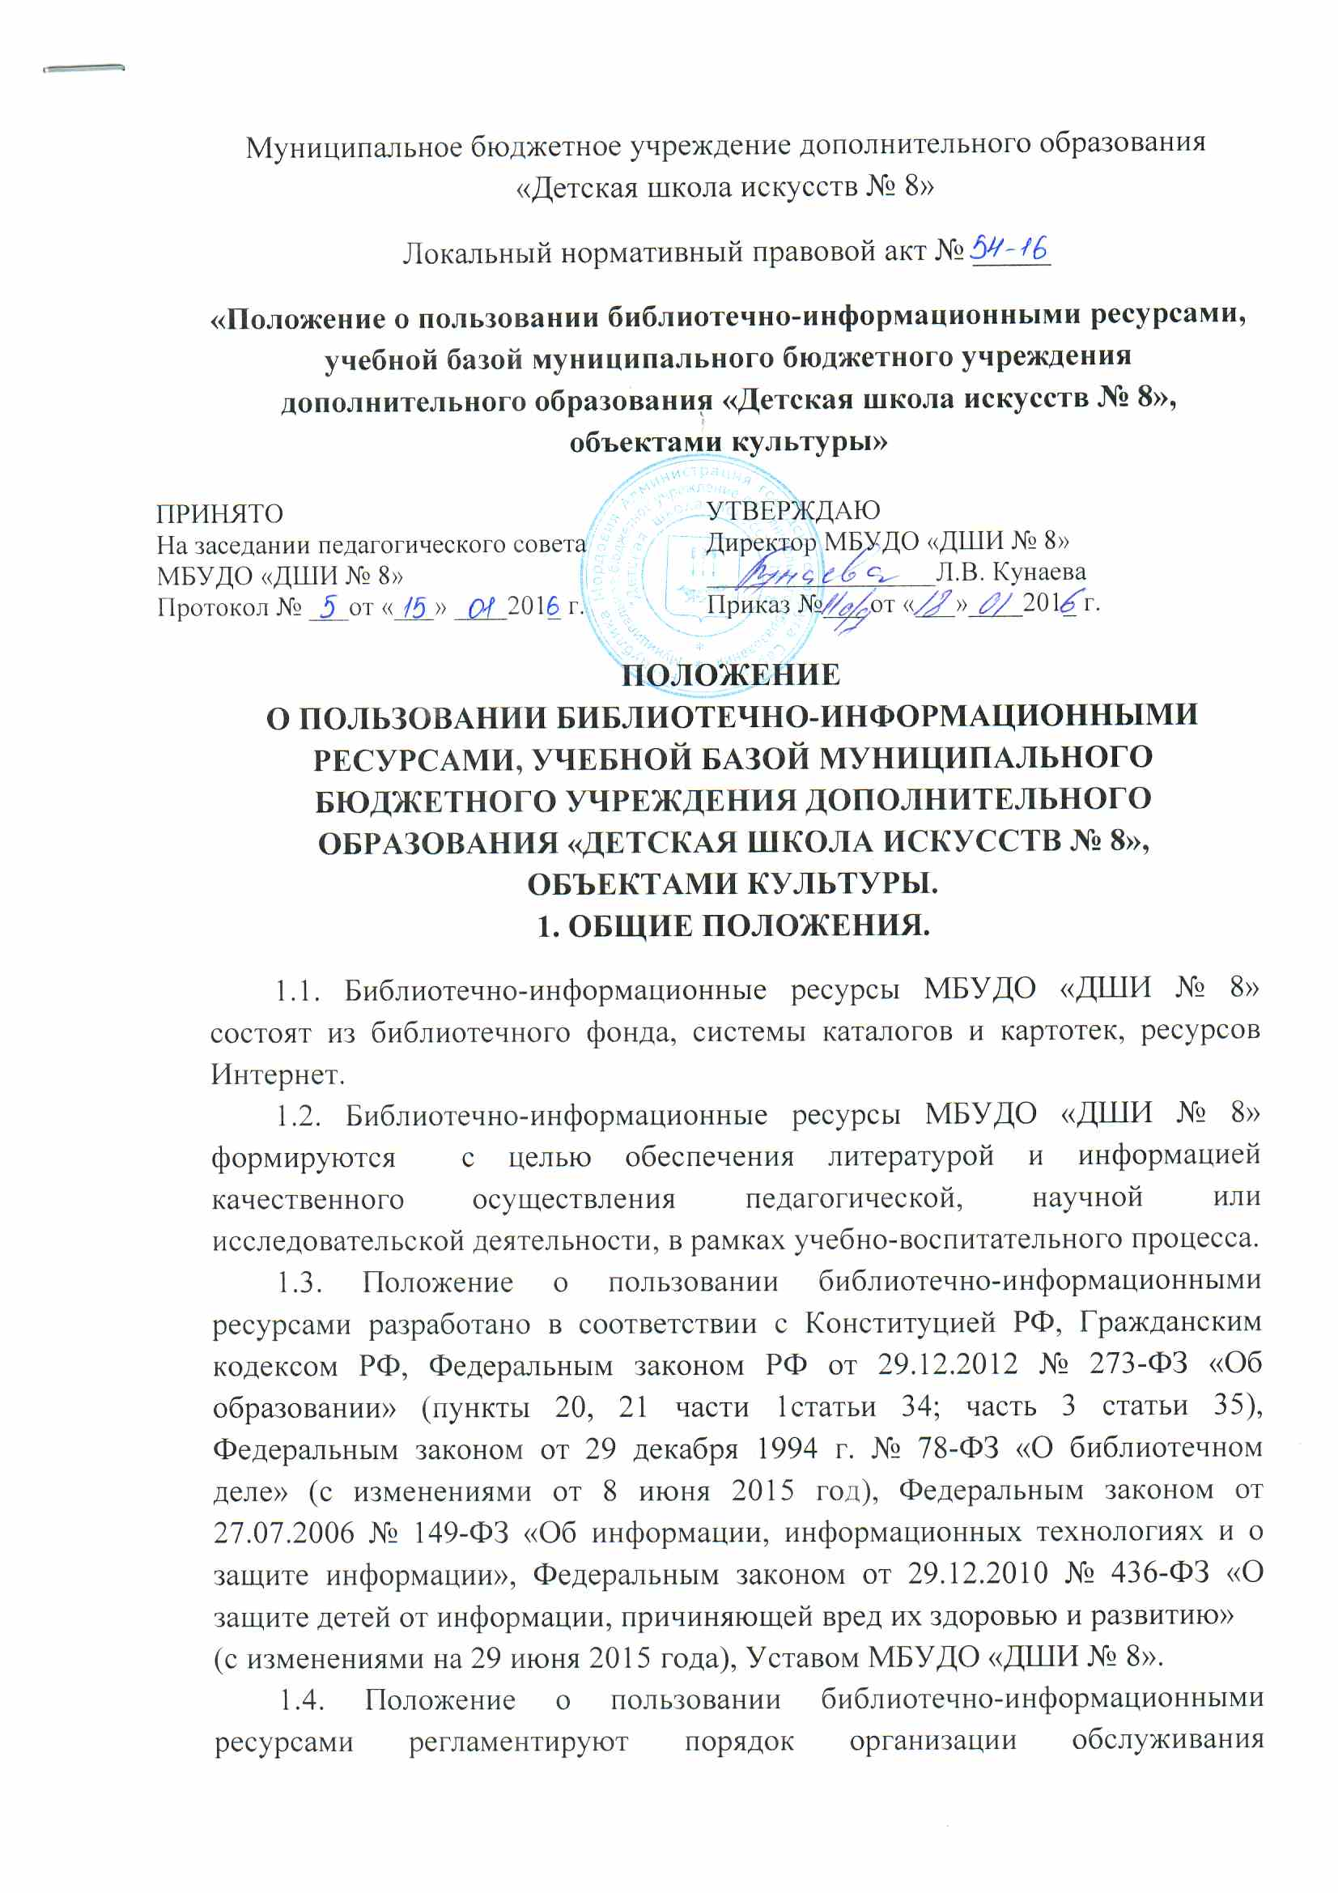
пользователей библиотечно-информационными ресурсами МБУДО «ДШИ № 8».
2. ПОЛЬЗОВАТЕЛИ БИБЛИОТЕЧНО-ИНФОРМАЦИОННЫХ РЕСУРСОВ. ИХ ПРАВА, ОБЯЗАННОСТИ И ОТВЕТСТВЕННОСТЬ.
2.1. Пользователями библиотечно-информационных ресурсов МБУДО «ДШИ № 8» являются все участники образовательного процесса.
2.2. Педагогические работники, обучающиеся имеют право на бесплатное пользование библиотечно-информационными ресурсами, а также доступ к информационно-телекоммуникационным сетям и базам данных, учебным и методическим материалам, материально-техническим средствам обеспечения образовательной деятельности, необходимым для качественного осуществления педагогической , исследовательской, учебной деятельности.
2.3. Права, обязанности и ответственность пользователей библиотечными ресурсами в МБУДО «ДШИ № 8»:
2.3.1. Пользователи имеют право бесплатно пользоваться основными видами библиотечно-информационных услуг, представляемых библиотекой МБУДО «ДШИ № 8»:
- получать полную информацию о составе фондов библиотеки через систему каталогов и картотек;
- получать из фонда библиотеки, для временного пользования на абонементе, любые издания;
- получать консультативную помощь в поиске и выборе источников информации;
- продлевать сроки пользования документами и информацией, в установленном порядке.
2.3.2. Пользователи обязаны:
- бережно относиться к документам, полученным из фондов библиотеки;
- возвращать их в установленные сроки;
- не делать в них пометки, не вырывать страницы;
- не вынимать карточки из каталогов и картотек.
2.3.3. При получении литературы, пользователи должны тщательно просмотреть каждое издание и, в случае обнаружения каких-либо дефектов, сообщить об этом библиотекарю. В противном случае, ответственность за порчу книг несет пользователь, при возвращении издания.
2.3.4. Пользователи, ответственные за утрату или повреждение изданий, обязаны заменить их такими же изданиями или книгами, признанными библиотекой равноценными, а при невозможности замены – возместить реальную рыночную стоимость изданий.
2.3.5. При выбытии из МБУДО «ДШИ № 8», пользователи обязаны вернуть в библиотеку все, числящиеся за ним, издания.
2.3.6. Пользователи, нарушившие правила пользования библиотечно – информационными ресурсами или причинившие библиотеке ущерб, несут административную, материальную или уголовную ответственность в формах, предусмотренными действующим законодательством и правилами пользования библиотекой.
2.4. Права, обязанности и ответственность пользователей информационными ресурсами Интернет в МБУДО «ДШИ № 8».
2.4.1. Пользователи имеют право:
- работать в сети Интернет в течение периода времени, определенного режимом работы библиотеки;
- сохранять полученную информацию на съемном диске (дискете, CD-ROM, флеш-накопителе).
2.4.2. Пользователям информационных ресурсов Интернет запрещается:
- осуществлять действия, запрещенные законодательством РФ:
- посещать сайты, содержащие порнографическую и антигосударственную информацию, информацию со сценами насилия, участвовать в нетематических чатах, передавать информацию, представляющую коммерческую тайну, распространять информацию, порочащую честь и достоинство граждан;
- использовать возможности Интернета для пересылки и записи экстремистской, непристойной, клеветнической, оскорбительной, угрожающей и порнографической продукции, материалов и информации.
- устанавливать дополнительное программное обеспечение, как полученное в Интернете, так и любое другое;
- загружать и запускать исполняемые или иные файлы, без предварительной проверки на наличие вирусов, установленным антивирусным пакетом;
- изменять конфигурацию компьютеров, в том числе менять системные настройки компьютера и всех программ, установленных на нем (заставки, картинку рабочего стола, стартовой страницы браузера);
- включать, выключать и перезагружать компьютер, без согласования с ответственным;
- осуществлять действия, направленные на взлом других компьютеров;
- скачивать информацию большого объема для вне учебных целей (видеофильмы, музыка, файловые архивы программного обеспечения и т.п.);
- пользоваться информационными ресурсами в целях, не имеющих ничего общего с учебным процессом (игры, просмотр фильмов, чаты и пр.).
2.4.3. Пользователи Интернет несут ответственность за:
- содержание передаваемой, принимаемой и печатаемой информации;
- соблюдение техники безопасности и правил поведения в точке доступа в Интернет;
- выполнение указаний ответственного за точку доступа к Интернету по соблюдению данного положения по его первому требованию;
- нанесение любого ущерба точке доступа к Интернету.

3. ПОРЯДОК ДОСТУПА К БИБЛИОТЕЧНО-ИНФОРМАЦИОННЫМ РЕСУРСАМ.
3.1. Порядок доступа к библиотечным ресурсам.
3.1.1. Для записи в библиотеку пользователи обязаны предъявить удостоверение личности.
3.1.2. На обучающихся нового набора читательский формуляр может заполняться на основании Приказа о зачислении в МБУДО «ДШИ
№ 8».
3.1.3. При записи в библиотеку, пользователи должны ознакомиться с Правилами пользования и подтвердить обязательство об их выполнении своей подписью на читательском формуляре.
3.1.4. За каждый, полученный на абонементе, экземпляр издания, пользователь расписывается в читательском формуляре. При возвращении издания, запись выдачи и расписка в получении, погашаются распиской библиотекаря о возврате.
3.1.5. Учебная литература выдается на год или семестр. Не подлежат выдаче на дом энциклопедии, редкие и ценные книги, а также последний или единственный экземпляр издания, хранящегося в фонде библиотеки.
3.1.6. Литература, для использования на групповых занятиях, выдается по запросу преподавателя и оформляется на абонементе.
3.2. Порядок доступа к информационным ресурсам Интернет:
3.2.1. Пользование Интернетом разрешается только в целях, связанных с осуществляемым образовательным процессом.
3.2.2. Руководитель образовательного учреждения несет общую ответственность за обеспечение эффективного и безопасного доступа к сети Интернет в ОУ, а также за внедрение соответствующих технических, правовых и иных механизмов в ОУ.
3.2.3. В целях обеспечения допуска сотрудников и обучающихся к сети Интернет и контроля над их действиями, приказом директора назначаются ответственные.
3.2.4. Точки доступа к сети Интернет оборудуются в библиотеке. Доступ к информационным ресурсам Интернет в библиотеке МБУДО «ДШИ № 8» осуществляется при наличии специального оборудованного рабочего места пользователя.
3.2.5. При использовании сети Интернет в Школе, предоставляется доступ только к тем ресурсам, содержание которых не противоречит законодательству Российской Федерации и которые имеют прямое отношение к образовательному процессу. Проверка выполнения такого требования осуществляется с помощью специальных технических средств и программного обеспечения конкретной фильтрации, установленного в учреждении или предоставляемого оператором услуг связи.
3.2.6. Во время уроков и других занятий, в рамках учебного процесса, контроль использования обучающимися сети Интернет осуществляет преподаватель, ведущий занятие. При этом преподаватель:
- наблюдает за использованием компьютеров в сети Интернет обучающимися;
- принимает меры по пресечению обращений к ресурсам, не имеющим отношения к образовательному процессу.
3.2.7. При случайном обнаружении ресурса, содержание которого не имеет отношения к образовательному процессу, пользователь обязан незамедлительно сообщить об этом лицу, ответственному за работу сети и ограничение доступа к информационным ресурсам, указав при этом адрес ресурса.

